Adı: | 2018 – 2019 EĞİTİM ÖĞRETİM YILI  ŞEHİT MEHMET AYGÜN İMAM HATİP ORTAOKULU  SOSYAL BİLGİLER 6.SINIF I. DÖNEM II. SINAV SORULARI | Not
Soyadı: |  | Not
Sınıf: No: |  | Not

- Aşağıdaki sözcükleri, aşağıdaki cümlelerde yer alan boşluklara uygun gelecek şekilde yazarak cümleyi tamamlayınız? (2x5=10p)

Kervansaray
Miryokefalon
Hun
Uygurlar
Kadeş
Karahanlılar
Mete Han

- …………………………………...İslamiyeti kabul eden ilk Türk devletidir.
- Anadolunun Türk yurdu olmasında ………………………….. savaşının çok büyük katkısı olmuştur.
- Asya Hun Devleti hükümdarı ………………….. onlu ordu sistemini oluşturmuştur.
- ……………………. Ticaret yolları üzerinde, kervanların konaklaması için yapılmış yapılardır.
- Tarihte yazılı olarak elimize kadar gelmiş olan ilk yazılı antlaşma …………………………Antlaşmasıdır.

- Aşağıdaki ifadelerin altına Doğru ise “D” Yanlış ise “Y” yazınız. (2x5=10p)

Türkiye dünya üzerinde Güney Yarım kürede yer almaktadır.
Türkiye 36- 42 kuzey paralelleri
ile 26-45 doğu meridyenleri arasında yer almaktadır.
Paraleller arası mesafe 111 km’dir.

80 derece kuzey paraleli 20 derece kuzey paralelinden uzundur.
Ülkemizde Batıdan
doğuya doğru gidildikçe yükselti
azalır.

- Aşağıda verilen ifadeleri doğru şekilde eşleştiriniz. (2x5=10p)
1- Malazgirt

( ) Londra’dan geçtiği varsayılan başlangıç meridyeni.

( ) Türk adını kullanan ilk devlet

( ) Türklere Anadolu'nun kapılarını açan savaş.
ürünler

( ) ……………..Haçlı seferi amacından sapmış ve Haçlılar Bizans’ın elindeki İstanbul’u işgal etmiştir?

2- Dördüncü

6-Miryokefalon

7-Hunlar

5-Köktürkler

4-Greenwich

3-Maki

( ) Akdeniz İkliminin Bitki Örtüsü

- Aşağıda boş bırakılan yerlere kıta(1p) ve okyanusların(3p) adını yazınız (15Puan)

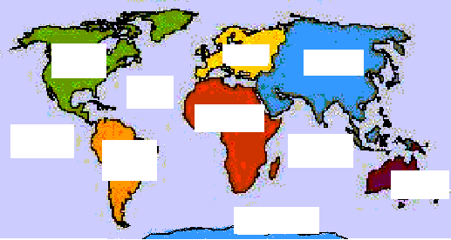

5-) Türkiye’nin toprakları aşağıdaki hangi iki kıta üzerinde yer alır?(5p)
A) Asya – Avrupa B) Amerika – Asya
C) Asya – Afrika D) Avrupa – Afrika
180 tane doğuda 180 tane batıda olmak üzere toplam 360 tanedir.

6-)



Boyları birbirine eşittir ve Paralelleri dik olarak keserler.

Oğuzhan
Yunus Emre
Yukarıda Oğuzhan ve Yunus Emre’nin bahsetmiş olduğu kavram aşağıdakilerden hangisidir?(5p)
- Ekvator B) Geoid C) Paralel D) Meridyen
7-)

Yukarıda bazı eserlerin özelikleri verilmiştir. Aşağıdakilerden hangisi bu eserlerin içerisine girmez? (5p)

A)Kutadgu Bilig B)Mesnevi
C)Siyasetname D)Dîvânü lugāti’t-Türk

8-)1243 yılında Türkiye Selçuklu Devleti ile Moğol güçleri arasında gerçekleşen ve Türkiye Selçuklu Devleti’nin yıkılma sürecine girdiği savaş aşağıdakilerden hangisidir? (5p)
A) Pasinler B) Malazgirt C)Kösedağ D)Miryokefalon
9-) İpek Yolu'nu kullanan kervanların konakladığı yerlerde zamanla büyük şehirler kurulmuştur.
Bu şekilde kurulan şehirlerde öncelikle aşağıdakilerden hangisinin gelişmesi beklenir?(5p)
A) Tarım B) Ticaret
C) Denizcilik D) Hayvancılık
10-) Türkler Anadolu'ya yerleşmeye başladığında pek çok zanaatkar,şeyh, derviş de Anadolu'ya gelmiştir.Bu kişiler Anadolu'nun Türkleşme sürecinde önemli rol oynamıştır.
Sözü edilen kişiler arasında aşağıdakilerden hangisi yer almaz? (5p)
A) Yunus Emre B) Mevlana
C)Hacı Bektaş Veli D) Aşık Veysel

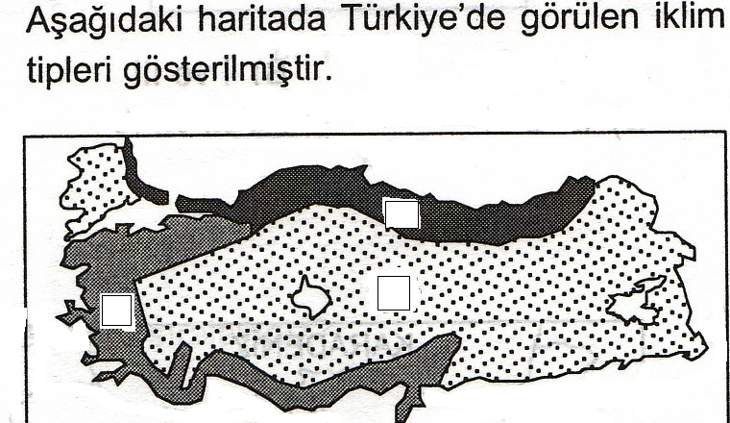
11-)

3

2
1

Yukarıdaki haritaya göre 1, 2 , 3 numaralı yerlerde hangi iklim tipleri ve bitki örtüsü görülür? (2x5=10p)
1-Akdeniz İklimi Bitki Örtüsü……………………………….
2-…………………………….. Bitki Örtüsü………………………………
3-……………………………… Bitki Örtüsü………………………………

12-) *Maniheizm dinini kabul etmişlerdir
*Yerleşik hayata geçen ilk Türk devletidir.
*Tarımla uğraşmışlardır.
Yukarıda özellikleri verilen Orta Asya Türk devleti aşağıdakilerden hangisidir?(5p)
A) Uygurlar B) Büyük Hun Devleti
C) Köktürkler D) Hititler
13-)
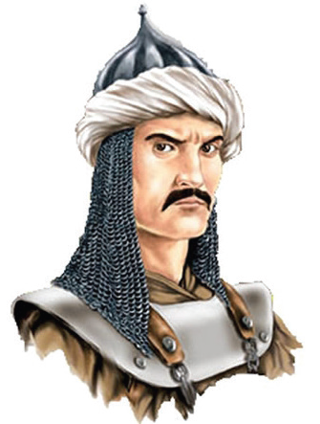
Yaptığım fetih ve gazalarla devletimin sınırlarını genişlettim. Ülkeme göç eden Türk boylarının Anadolu’ya yerleşmesini sağladım.

Buna göre Tuğrul Bey’in asıl amacı aşağıdakilerden hangisidir? (5p)
A) Anadolu’da ticareti canlandırmak
B) Anadolu’yu bilim merkezi hâline getirmek
C) Abbasi Devleti’ne yardım etmek
D) Anadolu’nun Türkleşmesini sağlamak

14-) • İzmir ve çevresinde kurulmuş olan ilk denizci Türk beyliğidir.
• Diğer Türk beyliklerinden farklı olarak deniz kenarında kurulmuş ve denizcilikle uğraşmışlardır.
Yukarıda bazı genel özellikleri verilen bu ilk Türk beyliği aşağıdakilerden hangisidir? (5p)
A) Danişmentliler B) Çaka Beyliği C) Saltuklular D) Artuklular

Recep YAMAN
Sosyal Bilgiler Öğretmeni

BAŞARILAR

